北京红螺泉垂钓园
“6·26”一般生产安全事故调查报告

2022年6月26日5时48分许，怀柔区怀柔镇芦庄村北京红螺泉垂钓园（门店名为鱼乐园，以下简称北京红螺泉垂钓园）发生液化石油气爆炸事故，造成1人死亡、2人受伤，直接经济损失约115.31万元。
事故发生后，市委、市政府和应急管理部有关领导作出重要批示。市安全生产委员会对该起事故挂牌督办；依据《中华人民共和国安全生产法》《生产安全事故报告和调查处理条例》等有关规定，怀柔区成立由区应急管理局牵头，区委宣传部、区网信办、公安分局、区城市管理委、区市场监管局、区人力社保局、区文旅局、区商务局、区住建委、区消防救援支队和怀柔镇政府组成的事故调查组，并邀请区纪委区监委同步参与，对该起事故开展调查处理。事故调查组聘请爆炸、燃气、刑侦、火查、材料等有关领域专家成立专家组，对事故直接原因进行技术分析；委托北京市燃气及燃气用具产品质量监督检验站、北京北燃液化石油气有限公司等检测鉴定机构开展检测分析。
事故调查组按照“科学严谨、依法依规、实事求是、注重实效”和“四不放过”的原则，经过现场勘查、检测鉴定、调查取证、专家论证，查明了事故经过和原因，认定了事故性质，提出了责任追究意见，针对暴露出的问题提出了整改和防范措施。现将有关情况报告如下：
一、事故发生单位情况
（一）证照情况
北京红螺泉垂钓园，统一社会信用代码为92110116L16812647P，类型为个体（内地），成立于2003年9月，经营场所位于怀柔区怀柔镇芦庄村西二百米，经营者卢文建，经营范围为餐饮服务、销售食品、垂钓、住宿。在用食品经营许可证有效期至2026年12月。
（二）建筑情况
北京红螺泉垂钓园院门朝西、紧邻红螺寺路，建有餐饮住宿楼、南餐厅等建筑。（见图1）事发建筑餐饮住宿楼共计2层，整体呈L形。该楼北部在事故中坍塌损毁，一层为砖混结构，西向东依次为宿舍、厨房和仓库，厨房内设置炒菜间、洗碗间、切肉间、凉菜间、面点间；南部一层为客房、员工宿舍；餐饮住宿楼一层其他房间和二层房间为餐饮用房。（见图2）
经查，北京红螺泉垂钓园所在土地为村集体土地（非宅基地），仅餐饮住宿楼南部和南餐厅所在区域取得建设工程规划许可，许可面积共计240平方米。
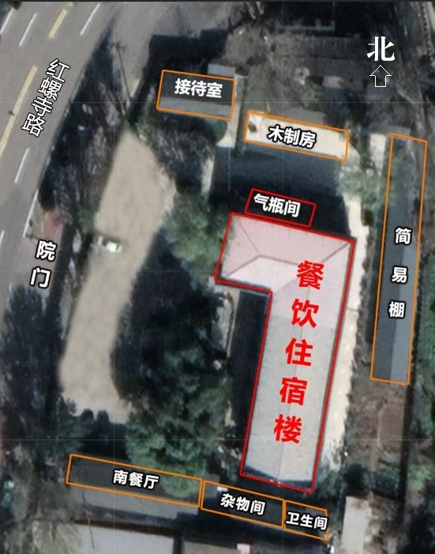 | 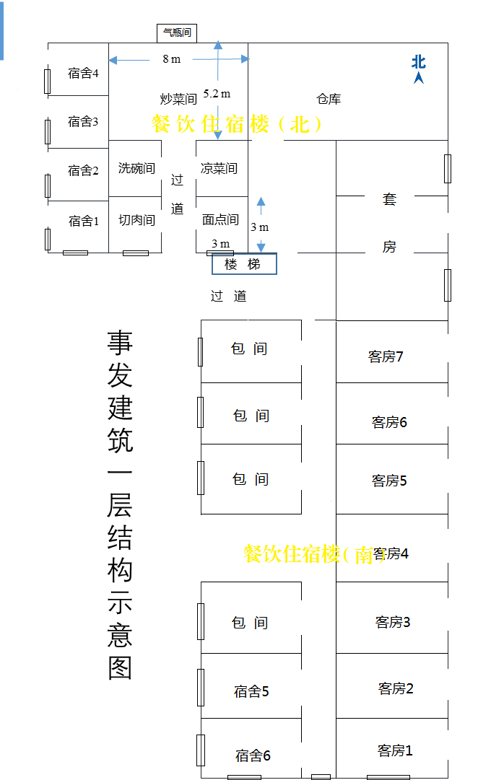
图1 北京红螺泉垂钓园俯瞰图 | 图2 事发建筑一层示意图
（三）土地租赁、房屋建设及转租经营情况
2003年3月，卢文建租赁本村集体土地建设房屋开展旅游服务接待经营，租金期30年，年租金为1.5万元，每5年递增500元；同年9月，注册成立北京红螺泉垂钓园。2005年，餐饮住宿楼被加建为二层建筑。
2020年11月，卢文建将北京红螺泉垂钓园租予杜学鑫之妻白丽平（杜、白二人已离异）；租赁期限为10年，前五年年租金为25万元，其后年租金为30万元。此后，杜学鑫使用卢文建办理的营业执照和食品经营许可证等证照开展经营。经查，杜学鑫经营北京红螺泉垂钓园另有4名合伙人。
2020年11月至2021年5月，杜学鑫对北京红螺泉垂钓园进行了装修，装修期间炒菜间正常使用。
事发前，北京红螺泉垂钓园经营管理人员及后厨人员、服务员等共计10人，其中9人在北京红螺泉垂钓园内居住（杜学鑫、白丽平及家人住木制房，厨师邢广和及配菜员王某某住宿舍2、面点师马某某住宿舍3、烧烤师穆某某住宿舍4、服务员卢某某住宿舍5、凉菜师曹某某住宿舍6），1人下班后回家居住。
（四）燃气设施、用气设备及其配件情况
北京红螺泉垂钓园仅餐饮住宿楼北部一层厨房使用液化石油气，院内无管道燃气等其他可燃气源。
气瓶间位于厨房炒菜间北墙外，其间有气化器、汇流管、供气管道开关、调压器以及电磁切断阀、可燃气体探测器、排风机等燃气泄漏报警装置；日常放置3只50千克液化石油气钢瓶，其中1只备用；供气管道在调压器下方近地位置穿墙进入厨房炒菜间连接燃气用具，并沿炒菜间东墙延伸至面点间北墙。气瓶间由厨师邢广和进行日常使用管理。
厨房炒菜间有4台燃气灶具、2个可燃气体探测器和1台可燃气体报警控制器，另有电冰箱、冰柜、保鲜柜和电热水器等设备。厨房面点间靠北墙放置1台双眼燃气灶，该燃气灶2个燃烧器分别通过波纹管、非专用软管与供气管道相连。此外，面点间东墙放置1台电饼铛，南墙靠近窗户处放置1台冰柜。
经查，北京红螺泉垂钓园燃气泄漏报警装置系北京中裕容达燃气有限公司液化石油气配送人员崔建华于2021年10月安装，费用为4500元。
二、燃气供应企业情况
（一）北京中裕容达燃气有限公司
统一社会信用代码为91110116761430240W，成立于2004年4月，注册地址为北京市怀柔区庙城镇肖两河村西20米，法定代表人常稳宏；经营范围包括销售液化石油气，危险货物运输，维修液化石油气管道、液化石油气灶具，灶具安装等。在用燃气经营许可证有效期至2022年12月，在用道路运输经营许可证有效期至2023年1月。
该公司于2021年8月至2022年3月向北京红螺泉垂钓园供气，日常配送人员为崔建华等人。该公司未能提供向北京红螺泉垂钓园供气的合同及对北京红螺泉垂钓园开展入户安全检查的记录。
- 北京怀泉河燃气有限公司
统一社会信用代码为91110116802594912T，成立于2001年2月，住所位于北京市怀柔区下元市场东侧20米，法定代表人杨海军，实际管理人杨海民；经营范围包括液化石油气储存、灌装、零售，销售液化石油气钢瓶，危险货物运输，销售灶具及配件、厨房设备等。在用燃气经营许可证有效期至2023年12月，在用道路运输经营许可证有效期至2022年12月。
该公司于2022年3月开始向北京红螺泉垂钓园供气并签订了供气合同，日常配送人员为许志峰等人。2022年6月24日，许志峰等人向北京红螺泉垂钓园配送液化石油气并运回2只空瓶。该公司入户安全检查记录显示，北京红螺泉垂钓园燃气联动设备、软管、接口等项目均合格。
三、事故经过及应急处置情况
（一）事故经过
因怀柔区怀柔镇芦庄村涉“天堂超市酒吧”疫情，北京红螺泉垂钓园于2022年6月9日至6月23日暂停营业，6月24日恢复营业。经查，北京红螺泉垂钓园6月25日正常营业，面点间燃气灶具最后使用时间为当日17时许，炒菜间燃气灶具最后使用时间为当日20时许，厨房于当日21时许锁闭。6月25日晚，在北京红螺泉垂钓园内实际居住9人。6月26日5时48分34秒，餐饮住宿楼北部发生爆炸，面点间东南位置起火，现场人员立即报警、搜寻人员并扑灭明火。
（二）应急处置情况
事故发生后，怀柔区成立区级现场指挥部开展应急处置。6时02分，救援人员到场，侦查确认3人被困。6时06分，救援人员找到正在泄漏的钢瓶并关闭瓶阀后，继续进行人员搜救。截至11时38分，3名被困人员全部救出并送往医院救治（其中1人经救治无效死亡，2人经手术治疗后分别于2022年7月19日、7月25日出院）；截至13时37分，现场清理完毕。
受谈绪祥副市长委托，市政府副秘书长韩耕第一时间赶赴现场，指挥调度应急处置工作。应急管理部消防救援局和市应急局、市消防救援总队、市公安局、市卫生健康委、市城市管理委、市市场监管局等有关负责同志到现场指导应急处置工作。
经评估，怀柔区政府在应急救援过程中信息报送客观真实，有关部门配合到位，应急资源有效调动，现场救援工作有序开展。
（三）伤亡人员情况
1.死者情况
王某玲，女，51岁，满族，吉林省舒兰市人。经北京市怀柔区公安司法鉴定中心鉴定，死因符合被巨大钝性外力作用致创伤失血性休克死亡（鉴定书编号：HR2022BL0053）。
2.伤者情况
（1）马某贤，女，52岁，蒙古族，黑龙江省穆棱市人。经北京大学人民医院诊断：下肢骨筋膜室综合征（左小腿，减压术后）、腓骨骨折（左）、皮肤擦伤（双上肢）。
(2)穆某滔，男，年龄40岁，汉族，北京市怀柔区人，经北京大学人民医院诊断：足开放性骨折（左侧，多发）、肱骨骨折（左侧）、下肢皮肤撕脱伤(右足底）、踝和足挤压伤（左）。
四、事故原因及性质
公安机关结合现场勘查情况、视频资料、走访摸排等，排除人为故意制造爆炸案件的嫌疑。
（一）直接原因
1.事故现场情况。餐饮住宿楼北部整体坍塌，经现场清理勘查发现，厨房面点间四面墙体呈现向外倒塌的痕迹，事故现场整体呈现以厨房面点间为中心向周边传播的爆炸形态。事发现场存在多组灶具和电器设备，主要分布于炒菜间和面点间内部，灶具和电器设备均发生不同程度破坏，其中面点间内冰柜存在严重过火现象，保温层烧毁碳化。从破坏程度、墙体倒塌方向以及影响范围看，现场呈现显著的体积爆炸特征，综合判定本次事故为气体爆炸事故，爆炸中心位于厨房面点间区域。
2.爆炸气体分析。经查，北京红螺泉垂钓园仅厨房炒菜间和面点间燃气灶具使用液化石油气。救援人员在现场发现50千克液化石油气钢瓶3只，其中：1只钢瓶与供气系统连接，阀门处于关闭状态，剩余气体约0.01千克；1只钢瓶与供气系统连接，阀门处于开启状态，剩余气体约29.9千克；1只钢瓶未与供气系统连接，剩余气体约40.15千克。现场未发现除液化石油气外的其他可燃气源。
综合分析，本次爆炸为液化石油气泄漏形成的易燃易爆混合气体引发的爆炸。根据事故现场破坏情况，利用理论计算公式反推，得到参与爆炸反应的液化石油气总量约3.24立方米（7千克）。
3.泄漏点和泄漏量分析。结合现场勘查和检测鉴定结果，排除气瓶间内发生液化石油气泄漏并爆炸的可能。炒菜间燃气灶具均无熄火保护装置，燃烧器、连接管和残留的镀锌钢管均未见明显破损点。面点间燃气灶具无熄火保护装置，其中一个燃烧器的连接管长1.4米，为改性PVC材质（通常用作水管），非燃气专用软管，使用过程中受热老化、强度降低。该连接管靠近供气管道一端长约0.8米部分老化变色，存在2处破损点：破损点1为长约15毫米的不规则Y型裂口（见图3），位于老化变色颜色最深处，呈现由内往外撕裂特征，裂口断面存在拉伸和过火痕迹；破损点2为长约1毫米的裂缝（见图4）。
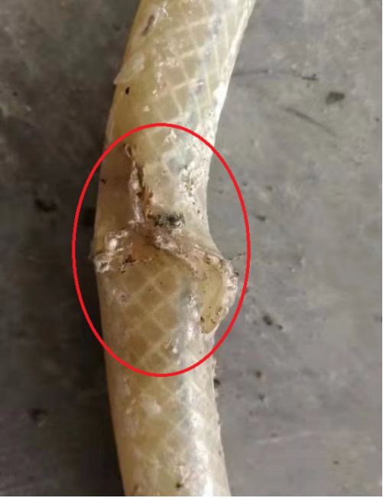 |  | 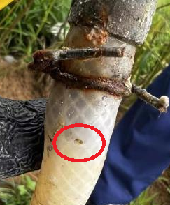
图3 面点间燃气灶非燃气专用软管破损点1 | 图4 面点间燃气灶非燃气专用软管破损点2
现场清理出的可燃气体报警控制器无数据记录功能；排风机严重受损，不具备检测条件；可燃气体探测器能够正常探测可燃气体并传输报警信号；电磁切断阀外观完好，为常开型切断阀且事发后仍处于开启状态，接收报警信号后无法正常切断。综上，事发前北京红螺泉垂钓园电磁切断阀处于失效状态，可燃气体报警器与电磁切断阀无法联动，不能有效切断燃气泄漏。
经检测，调压器本体气密性完好，因其内部部件的锈蚀及密封不良，已无调压功能。液化石油气自钢瓶进入汇流管后，直接进入燃气管路直至灶具的燃烧器，终端燃气压力约为100～300千帕。经模拟实验，面点间双眼燃气灶非燃气专用软管破损点1泄漏3.24立方米液化石油气仅需10～20分钟；破损点2泄漏3.24立方米液化石油气需要4.63～10.8小时。鉴于北京红螺泉垂钓园厨房于2022年6月25日21点左右关闭，至事故发生时，其间间隔约8小时50分左右。以面点间连接供气管道和燃气灶的非燃气专用软管两处泄漏点的泄漏速度，均可泄漏出足以造成本次事故的燃气量。
4.点火源分析。液化石油气的最小点火能量约0.31±0.05毫焦，电气火花、静电火花、撞击火花、明火都有点燃液化石油气与空气混合气的可能。经查，事故发生时厨房内无施工作业、无人员活动、无生产用火，排除因人员活动产生静电、撞击火花或明火造成爆炸的可能性。
面点间内有冰柜、电饼铛等电器设备，事发前电饼铛未使用，冰柜处于通电运行状态。经现场勘验，面点间内冰柜过火严重，冰柜保温层被烧焦碳化，冰柜底部温控系统内压缩机旁塑料风扇被烧化，厨房内其余位置均未发现明显的燃烧痕迹。综合判断，点火源为面点间冰柜自动启动产生的电气火花。
5.爆炸过程分析。通过对事故现场房屋墙体破坏情况分析，爆炸气体在事发建筑厨房区域内的面点间被引爆，爆炸冲击波导致面点间墙体向四周倒塌，爆炸冲击波传至厨房其他区域，主要从厨房南侧墙体的门窗位置泄压，部分冲击波导致厨房北侧墙体、气瓶间墙体等向北倒塌并飞出；由于厨房南侧外部地势低洼，东西两侧均有墙体和建筑遮挡，爆炸冲击波在该区域形成反射和叠加，使得餐饮住宿楼南部西侧门窗完全破坏，随后传播至南餐厅，造成南餐厅北侧门窗和玻璃大量破坏。
结合现场勘查、视频资料、检测鉴定、询问笔录和专家意见等综合分析，本次事故的直接原因是：北京红螺泉垂钓园气瓶间调压器功能失效，高压气体直接进入供气管道，厨房面点间内连接供气管道和灶具燃烧器的软管为非燃气专用管，在长期使用过程中老化强度降低，受高压气体作用形成泄漏口导致燃气泄漏；由于液化石油气钢瓶阀门和供气管道开关均开启,且电磁切断阀不能有效切断气源，液化石油气持续泄漏扩散，形成爆炸性混合气体，遇面点间冰柜启动产生的电气火花发生爆炸，导致事故发生。
（二)间接原因
违规出租、违规经营，违规供气及用气，履行安全检查职责不到位，有关行政单位对执法检查不力是事故发生的间接原因。
1.北京红螺泉垂钓园经营者将未按照乡村建设规划许可证的规定进行建设的房屋出租，并出借营业执照、食品经营许可。北京红螺泉垂钓园承租人和实际经营人无照无证经营，使用不符合有关标准规范的调压器、燃气灶具连接管、燃气泄漏报警装置，对用气场所、用气设备及其配件安全检查不到位。
2.北京怀泉河燃气有限公司向用气场所为违法建设的用户供气，对用户的用气场所、燃气设施和用气设备入户安全检查不到位,未及时发现北京红螺泉垂钓园用气场所、用气设备及其配件存在的安全隐患，未建立健全并落实生产安全事故隐患排查治理制度，采取技术、管理措施，未及时发现并消除事故隐患。
3.怀柔镇政府落实属地管理责任不到位，日常执法检查流于形式，对北京红螺泉垂钓园用气设备及其配件存在的隐患和违法建设、违规经营问题失察。区城市管理委落实行业监管责任不到位，对燃气供应企业日常监督检查不力，督促其落实主体责任不到位，对其违规供气问题失察。区交通局开展危险化学品运输车辆执法检查力度不够，对燃气供应企业送气时未配备押运人员问题失察。区市场监管局对无证无照经营行为日常检查不到位、查处不力，对北京红螺泉垂钓园违规经营问题失察。
（三）事故性质
鉴于上述原因分析，根据国家有关法律法规规定，事故调查组认定，该起事故是一起一般生产安全责任事故。
五、对事故有关责任人员及责任单位的处理建议
（一）建议追究刑事责任的人员
1.杜学鑫，北京红螺泉垂钓园实际经营人，全面负责饭店经营管理工作，负责饭店的消防安全、生产安全、设备安全工作。未有效开展燃气设施检修维护工作，致使液化石油气泄漏，形成易燃易爆混合气体引发爆炸。对事故发生负有直接责任，涉嫌重大责任事故罪。2022年9月10日被怀柔公安分局刑事拘留。
2.白丽平，北京红螺泉垂钓园承租人，负责日常管理工作。未有效开展燃气设施检修维护工作，联系崔建华安装燃气泄漏报警装置，产品不合格，导致液化石油气泄漏发生爆炸。对事故发生负有直接责任，涉嫌重大责任事故罪。2022年9月14日被怀柔公安分局取保候审。
3.崔建华，北京中裕容达燃气有限公司押运员，负责运送瓶装液化石油气。违规为北京红螺泉垂钓园安装燃气泄漏报警装置，事发前电磁切断阀处于失效状态，可燃气体报警器与电磁切断阀无法联动，燃气泄漏时不能有效切断，导致易燃易爆混合气体爆炸。对事故发生负有直接责任，涉嫌重大责任事故罪。2022年9月10日被怀柔公安分局刑事拘留。
4.邢广和，北京红螺泉垂钓园厨师，全面负责厨房及液化石油气安全管理。未对燃气设施进行安全检查，未落实安全责任制度，致使液化石油气泄漏，形成易燃易爆混合气体引发爆炸。对事故发生负有直接责任，涉嫌重大责任事故罪。2022年9月16日被怀柔公安分局刑事拘留。
5.卢文建，北京红螺泉垂钓园经营者、出租人。未对出租房屋落实安全检查责任，未督导杜学鑫落实安全责任制度，导致液化石油气泄漏发生爆炸。对事故发生负有责任，涉嫌重大责任事故罪。2022年9月10日被怀柔公安分局取保候审。
（二）建议追责问责的人员和单位
1.卢文泽，怀柔区怀柔镇芦庄村党支部书记、村委会主任，建议给予党内警告处分。
2.龚明，怀柔区怀柔镇政府副镇长，建议给予通报批评。
3.王欣，怀柔区怀柔镇政府安全生产和招商引资服务中心主任，建议给予诫勉谈话。
4.杨镇宇，怀柔区城市管理委四级调研员，建议给予通报批评。
5.孙建，怀柔区城市管理委能源中心副主任（主持科室全面工作），建议给予诫勉谈话。
此外，建议责成怀柔镇党委、怀柔区城市管理委党组分别向怀柔区委作出书面检查并切实整改，并建议向怀柔区交通局党组、区市场监管局党组下发《纪检监察建议》。
（三）建议给予行政处罚的单位和人员
1.北京怀泉河燃气有限公司，向用气场所为违法建设的用户供气，对用户的用气场所、燃气设施和用气设备入户安全检查不到位,未及时发现北京红螺泉垂钓园用气场所、用气设备及其配件存在的安全隐患，未建立健全并落实生产安全事故隐患排查治理制度，采取技术、管理措施，未及时发现并消除事故隐患。其行为违反了《中华人民共和国安全生产法》第四十一条第二款的规定，对事故发生负有责任。依据《中华人民共和国安全生产法》第一百一十四条第一款第（一)项的规定，建议区应急局对其处32万元罚款的行政处罚。
2.卢文建，北京红螺泉垂钓园经营者、出租人。将食品经营许可证和营业执照借予北京红螺泉垂钓园承租人使用，其行为违反了《中华人民共和国行政许可法》第八十条第一项和《个体工商户条例》第二十一条的规定。区市场监管局吊销其营业执照并处3万元的罚款。
3.杜学鑫，北京红螺泉垂钓园实际经营人。未取得食品生产经营许可从事食品销售、餐饮服务等活动；未经市场监督管理部门登记并领取营业执照，擅自开展经营活动，其行为违反了《中华人民共和国食品安全法》第三十五条第一款和《个体工商户登记管理办法》第二条的规定。建议区市场监管局依法立案查处。
（四）调查发现的其他问题及处理情况
1.北京中裕熔达燃气有限公司涉嫌违反《北京市燃气管理条例》第二十条第一项、第二十二条第五项、第二十三条第五项等有关规定，存在向用气场所为违法建设的用户供气，落实员工岗位培训制度不到位，对用户厨房供气管道、燃气灶具及连接管等设施设备的日常检查流于形式等行为。建议怀柔镇政府综合行政执法队依据《北京市燃气管理条例》等有关规定予以查处。
2.北京怀泉河燃气有限公司涉嫌违反《北京市燃气管理条例》第二十二条第五项等有关规定，存在落实员工岗位培训制度不到位等行为。建议怀柔镇政府综合行政执法队依据《北京市燃气管理条例》等有关规定予以查处。
3.北京怀泉河燃气有限公司押运员许志峰，于2022年5月28日向北京红螺泉垂钓园运送液化石油气过程中，提前下车前往其他用户，未全程确保危险货物处于押运人员监管之下，其行为违反了《道路危险货物运输管理规定》第三十七条规定。区交通局于2022年8月16日注销许志峰危险货物押运人员从业资格证。
4.经区规划自然资源部门核实，北京红螺泉垂钓园取得《建设工程规划许可证》的相关房屋未按照建设审批要求进行建设，其余房屋无相关建房许可。怀柔镇政府已于2022年8月21日将北京红螺泉垂钓园违法建筑全部拆除。
此外，北京市液化石油气有限公司拟根据签署的《怀柔区瓶装液化石油气合作安全补充协议》和有关管理制度，对北京怀泉河燃气有限公司、中裕荣达燃气公司进行约谈和罚款处理，并对2家公司各类资质和经营、安全管理情况进行审核检查，并根据审核检查结果决定是否继续保持合作联营。
六、事故整改和防范措施建议
为深刻汲取事故教训，举一反三，有效防范和坚决遏制类似事故，提出以下措施建议：
（一）持续开展燃气隐患排查整治。由区城管委牵头，聚焦燃气安全运行重点部位和关键环节，对使用管道天然气、压缩天然气、液化天然气和瓶装液化石油气的商住混合体、餐饮场所、农贸市场、城乡结合部、出租房屋、农村“煤改气”、建筑工地、大排档、小吃店、民俗民宿等场所开展燃气隐患排查整治，全面排查整治全区燃气管网和涉及燃气各领域安全风险隐患。
（二）强化燃气使用安全宣传教育培训。由区城管委牵头，组织全区各行业部门、属地、燃气企业全方位、多渠道加强对燃气使用用户的安全教育培训，充分利用网络、广播、电视、微信和平面媒体等渠道宣传普及燃气使用安全知识，引导广大群众自觉保护燃气设施，抵制不合格的连接软管、燃气灶具、减压阀等，切实提高社会公众的燃气安全意识，增强防范和应对燃气事故的能力。
（三）加大燃气安全监管执法检查力度。由区城管执法局牵头，充分利用怀柔区由各属地、各负有安全生产监管职责的部门组建的100支安全生产隐患排查队伍，依法依规查处燃气使用、供应等环节存在的安全隐患和违法违规问题。对使用燃气的餐饮场所未安装燃气泄漏报警器的，坚决依法处罚；对存在重大隐患、不符合安全条件的餐饮场所，坚决按规定停止使用燃气并落实安全防范措施；对违规供气的燃气企业，坚决依法严厉打击；对因燃气企业入户检查不认真而导致的事故，坚决严格倒追燃气企业相关责任；对燃气企业不符合市场准入条件且整改后仍不符合法定条件的，坚决依法清出燃气市场。
（四）深入开展民俗民宿出租转借转让营业执照及许可证专项整治工作。由区市场监管局牵头，在全区范围内对民俗民宿市场主体进行全面摸排，对于存在无照经营行为的依据《无证无照经营查处办法》进行查处；存在无证经营行为的，由许可部门查处；存在无照无证经营行为的，按无证查处；涉及其它部门的及时进行移转。对于存在出租、出借、转让营业执照的市场主体，依据《中华人民共和国市场主体登记管理条例》查处。由区文旅局牵头，加强对民俗民宿经营单位行业监管，加大民俗民宿经营单位隐患排查整治，坚决防范和遏制民俗民宿经营单位生产安全事故的发生。

